**班级： 学号： 姓名：**

**实验四 二端口网络的参数测试**

预习与思考

1. 二端口网络的参数与外加电压或流过网络的电流是否有关？

无关

1. 二端口网络的双口同时测量法与单口分别测量法有哪些测量步骤？

同时测量法：在输出端(I2=0)或短路(U2=0)的情况下，在输入口加上电压，在两个端口同时测量其电压、电流值；

分别测量法：先在输入口加电压，而将输出口开路和短路，在输入端测量电压和电流。

1. 试述双口同时测量法与单口分别测量法的特点及其适用情况。

同时测量法步骤简单，较易理解。

分别测量法可适用于远距离测试。

1. 画出实验内容(2)的级联线路图，并完成相应的理论计算和仿真实验。

**一、实验目的**

学习无源线性二端口网络的参数测定方法；根据测试参数计算传输参数A，并验证级联二端口网络传输参数之间的关系；深入理解二端口网络的互易特性。

**二、实验装置**

（1）可调直流稳压电源 1台

（2）直流数字电压表 1只

（3）直流数字毫安表 1只

（4）直流电路元件箱 1个

**三、实验内容**

二端口网络实验线路如图3.4.3所示。将直流稳压电源输出电压调至10V，作为二端口网络的输入。

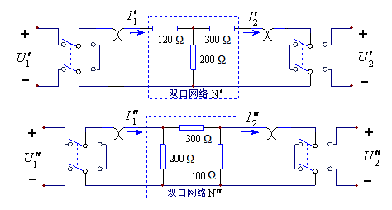

图3.4.3 二端口网络的实验线路图

（1）按“双口同时测量法”分别测定两个二端口网络的传输参数和，并列出它们的传输参数方程，将测量值和计算值分别填入表3.4.2和表3.4.3（可设定输1端口入电压为6V）。

表3.4.2 二端口网络的传输参数测试与计算结果

|  |  |  |  |  |  |  |  |
| --- | --- | --- | --- | --- | --- | --- | --- |
| 二  端  口  网  络 | 输出端开路  ＝0 | 测 量 值 | | | 计 算 值 | | |
| (V) | (V) | (mA) |  |  |  |
| 6 | 3.704 | 18.55 | 1.62 | 5.01 | 0.9762 |
| 输出端短路  ＝0 | (V) | (mA) | (mA) |  |  |
| 6 | 24.50 | 9.71 | 0.62 | 2.52 |

表3.4.3 二端口网络的传输参数测试与计算结果

|  |  |  |  |  |  |  |  |
| --- | --- | --- | --- | --- | --- | --- | --- |
| 二端  口  网  络 | 输出端开路  ＝0 | 测 量 值 | | | 计 算 值 | | |
| (V) | (V) | (mA) |  |  |  |
| 6 | 1.451 | 43.3 | 4.14 | 29.84 | 0.9496 |
| 输出端短路  ＝0 | (V) | (mA) | (mA) |  |  |
| 6 | 47.64 | 17.80 | 0.34 | 2.68 |

**四、**实验报告要求

（1）列写和两者级联而成的复合二端口网络的传输参数方程。

$$\left\{\begin{aligned}a_{11}=a_{11}^{'}a_{11}^{''}+a_{12}^{'}a_{21}^{''} \\ a_{12}=a_{11}^{'}a_{12}^{''}+a_{12}^{'}a_{22}^{''} \\ a_{21}=a_{21}^{'}a_{11}^{''}+a_{22}^{'}a_{21}^{''} \\ a_{22}=a_{21}^{'}a_{12}^{''}+a_{22}^{'}a_{22}^{''}\end{aligned}\right.$$

（2）总结级联后等效二端口网络的传输参数矩阵与级联的两个二端口网络传输参数矩阵之间的关系。

A = A’ * A’’

（3）总结、归纳二端口网络的测试技术及其实测体会。

二端口网络参数可用双口同时测量法与单口分别测量法测量，实验时需根据网络端口特点选择测量方法。

**实验四成绩：____________**